成绩
电路试题库试卷
试卷号：B120012
校名___________ 系名___________ 专业___________
姓名___________ 学号___________ 日期___________
（请考生注意：本试卷共 页）
大题 | 一 | 二 | 三 | 四 | 五 | 六 | 七 | 八 | 九
成绩

一、单项选择题：在下列各题中，有四个备选答案，请将其中唯一正确的答案填入题干的括号中。
(本大题共9小题，总计32分)
1、(本小题2分)
如图所示, 特性曲线与所表征的元件分别应为
A. 线性电阻与理想电压源 B. 实际电源与短路, 即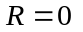
C. 实际电源与开路, 即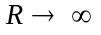 D. 两个不同数值的线性电阻
答( )
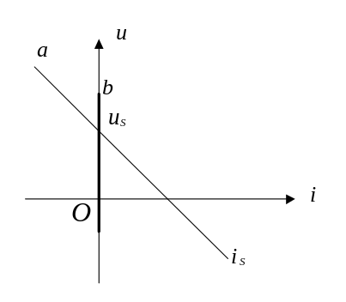
2、(本小题2分)
已知图示电容元件的初始电压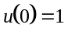V，则在时电容电压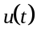与电容电流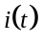的关系式为
A. =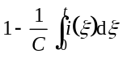
B. =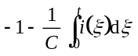
C. =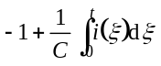
D. =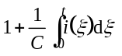
答( )
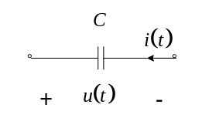

3、(本小题2分)
图示电路中N为含源线性电阻网络，当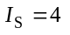 A时， A；当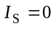时， A；则当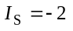 A时, 应为
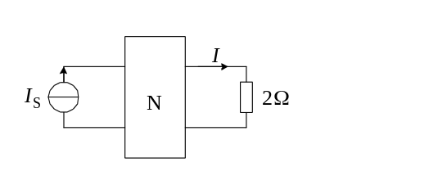
A. 2 A B. 6 A C. 4 A D. -3 A
答( )

4、(本小题3分)
若负载所取的功率P为72kW，负载的功率因数角为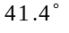(电感性，滞后)，则其视在功率为
A. 54kVA B. 96kVA
C. 47.6kVA D. 108.9kVA
答 ( )

5、(本小题4分)
图示电路中，已知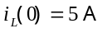，则时，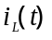为
A. 5A B. 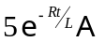
C. 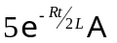 D. 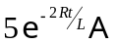
答（ ）
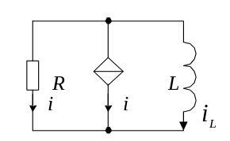
6、(本小题4分)
图示对称三相电路中，若已知相电流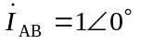A，则线电流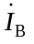等于
A. 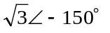A B. 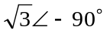A
C. 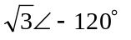A D. 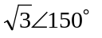A
答 ( )
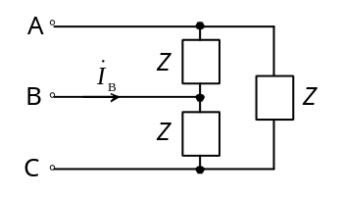
7、(本小题5分)
图示二端网络的戴维南等效电路的两参数为
A. 2V 、 2Ω B. 2V 、 2.22Ω
C. 7V 、 2Ω D. 7V 、 2.22Ω
答 ( )
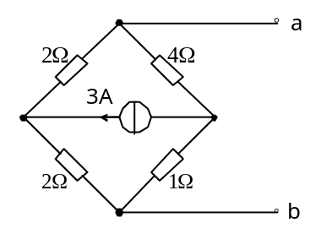
8、(本小题5分)
非正弦周期函数,当改变其计时起点(即t=0的位置)时,其幅度频谱与相位频谱的变化应是
A. 均发生变化 B. 均不发生变化
C. 幅度频谱改变,相位频谱不变 D. 幅度频谱不变,相位频谱改变
答( )
9、(本小题5分)
图示正弦交流电路中，若3Ω电阻中电流有效值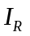=4A，则该电路的功率P等于
A. 72W B. 84W
C. 96W D. 112W
答 ( )
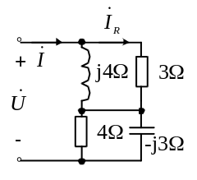
二、填充题：在下列各题中，请将题止所要求的解答填入题干中的各横线上方内。
(本大题共8小题，总计29分)
1、(本小题2分)
求解图示网络所需的网孔分析方程为：
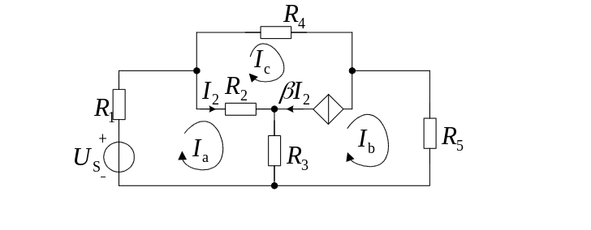
2、(本小题2分)
一阶电路中的电压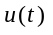由按指数规律增长至10V，若电路的时间常数为1 ms，则 由变化到0 V 时所需的时间为__________________s。
3、(本小题2分)
图示电路在时开关接通，则时的时间常数为___________，
时的时间常数为___________。
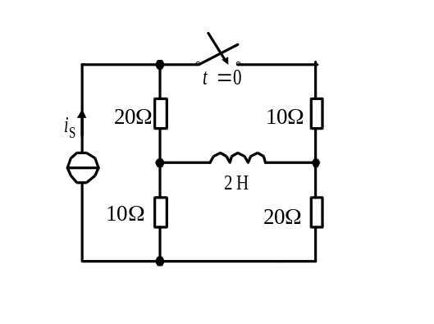
4、(本小题4分)
今有电压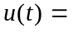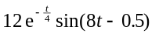 V作用于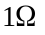电阻, 则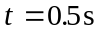时, 电流为__________A, 功率为________________W。
5、(本小题4分)
图示正弦交流电路中，已知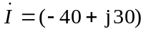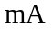，则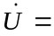_________________ V。
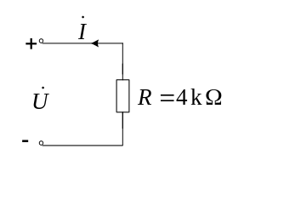

6、(本小题5分)
图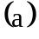所示电路中,电流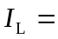 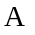, 图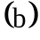所示电路中,电流 .
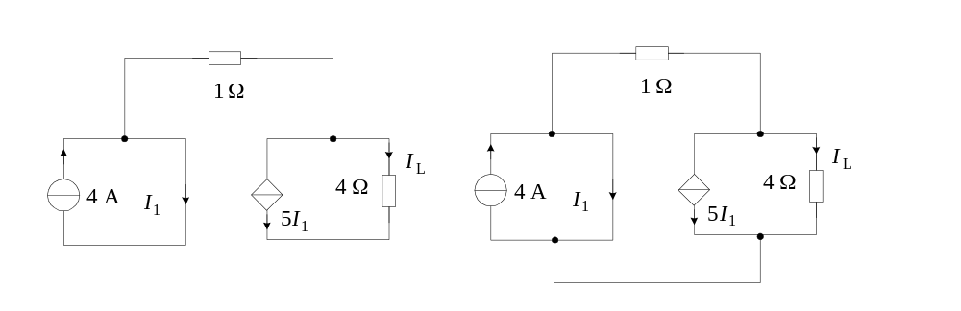 图（） 图（）
7、(本小题5分)
图示电路在谐振时,电流表A读数为 4 A， A2读数
为5 A，则电流表A1的读数为__________A。
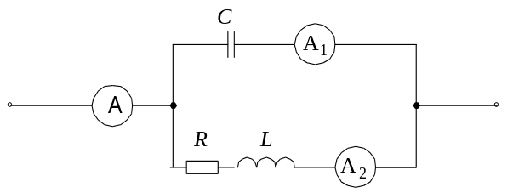
8、(本小题5分)
图示电路在时，
（1）若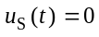，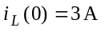，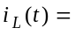____________________________。
（2）若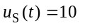V，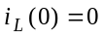，____________________________。
（3）若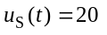V，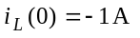，____________________________。
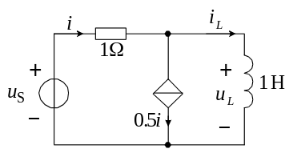
三、非客观题
( 本 大 题5分 )
求图示电路中a、b端的等效电阻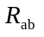。
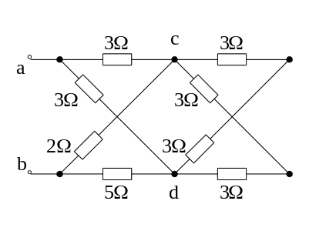

四、非客观题
( 本 大 题5分 )
试用网孔分析法求解图示电路中的电压。
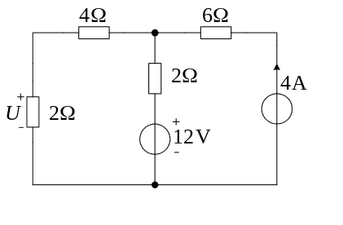

五、非客观题
( 本 大 题5分 )
试证明：对任何直流激励一阶电路的响应，到达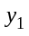值的时刻为
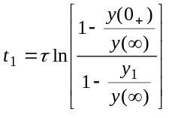
式中，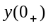和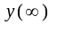分别为电路的时间常数、响应的初始值和稳态值。
六、非客观题
( 本 大 题5分 )
图示正弦交流电路中，已知：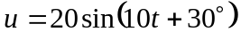V，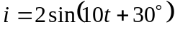A，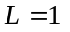H，试求无源二端网络N的最简串联组合的元件值。
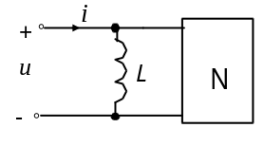
七、非客观题
( 本 大 题5分 )
正弦交流电路如图所示，电源的角频率为，试写出以、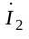、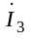为变量的网孔方程的相量形式。
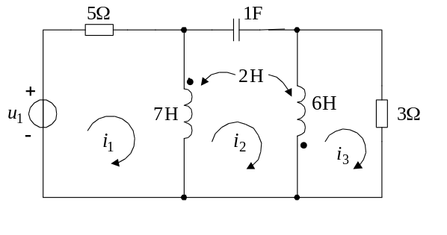
八、非客观题
( 本 大 题6分 )
正弦交流电路如图所示，问负载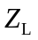为何值时可获得最大功率，并求此最大功率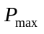。
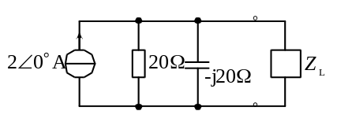
九、非客观题
( 本 大 题8分 )
图示电路在时已达稳态，且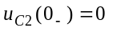。当时开关由接a转换为接b，
求的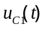、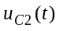和
